Report Allineamento
Motore Mareli MPH400 kw.1000 6000 volts matr.838318

23 Luglio 2017



FMA FABBRICA MOTORI AUTOMOBILISTICI SRL

Alla cortese att.ne del Sig. Giuseppe Donofrio

Premessa

Vibrazioni delle macchine

Il disallineamento accresce le vibrazioni delle macchine.
Un alto livello di vibrazioni porta all’affaticamento dei componenti e di conseguenza al funzionamento prematuro della macchina.

I numerosi vantaggi di un buon allineamento

I vantaggi ottenuti tramite buone pratiche di allineamento degli alberi cominciano con l’estensione della durata operativa delle macchine, assicurando così la disponibilità degli impianti quando la produzione lo richiede. Allineare correttamente i gruppi di macchine porta i seguenti vantaggi:

- Migliora la durata operativa e l’affidabilità degli impianti

- Riduce i costi di sostituzione di componenti essenziali come le tenute e i cuscinetti

- Limita i costi delle attività manutentive

- Aumenta la disponibilità degli impianti produttivi

- Limita le perdite produttive dovute a malfunzionamento dell’impianto

- Riduce la necessità di macchine in standby

- Migliora la sicurezza operativa dell’impianto

- Taglia i costi energetici

- “Spinge” i limiti operativi dell’impianto nei momenti di richiesta di maggior produzione

- Favorisce l’eventuale riduzione dei premi assicurativi sull’impianto grazie al miglioramento delle procedure e dei risultati operativi

Aneddoti, rapporti e statistiche concordano su una cosa: circa il 50% dei malfunzionamenti delle macchine può essere direttamente attribuito al disallineamento degli alberi.

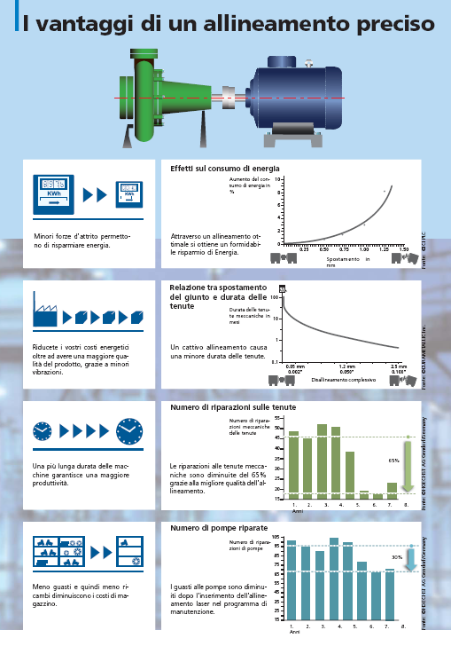

Elenco Motori Allineati
Motore Mareli MPH400 kw.1000 6000 volts matr.838318
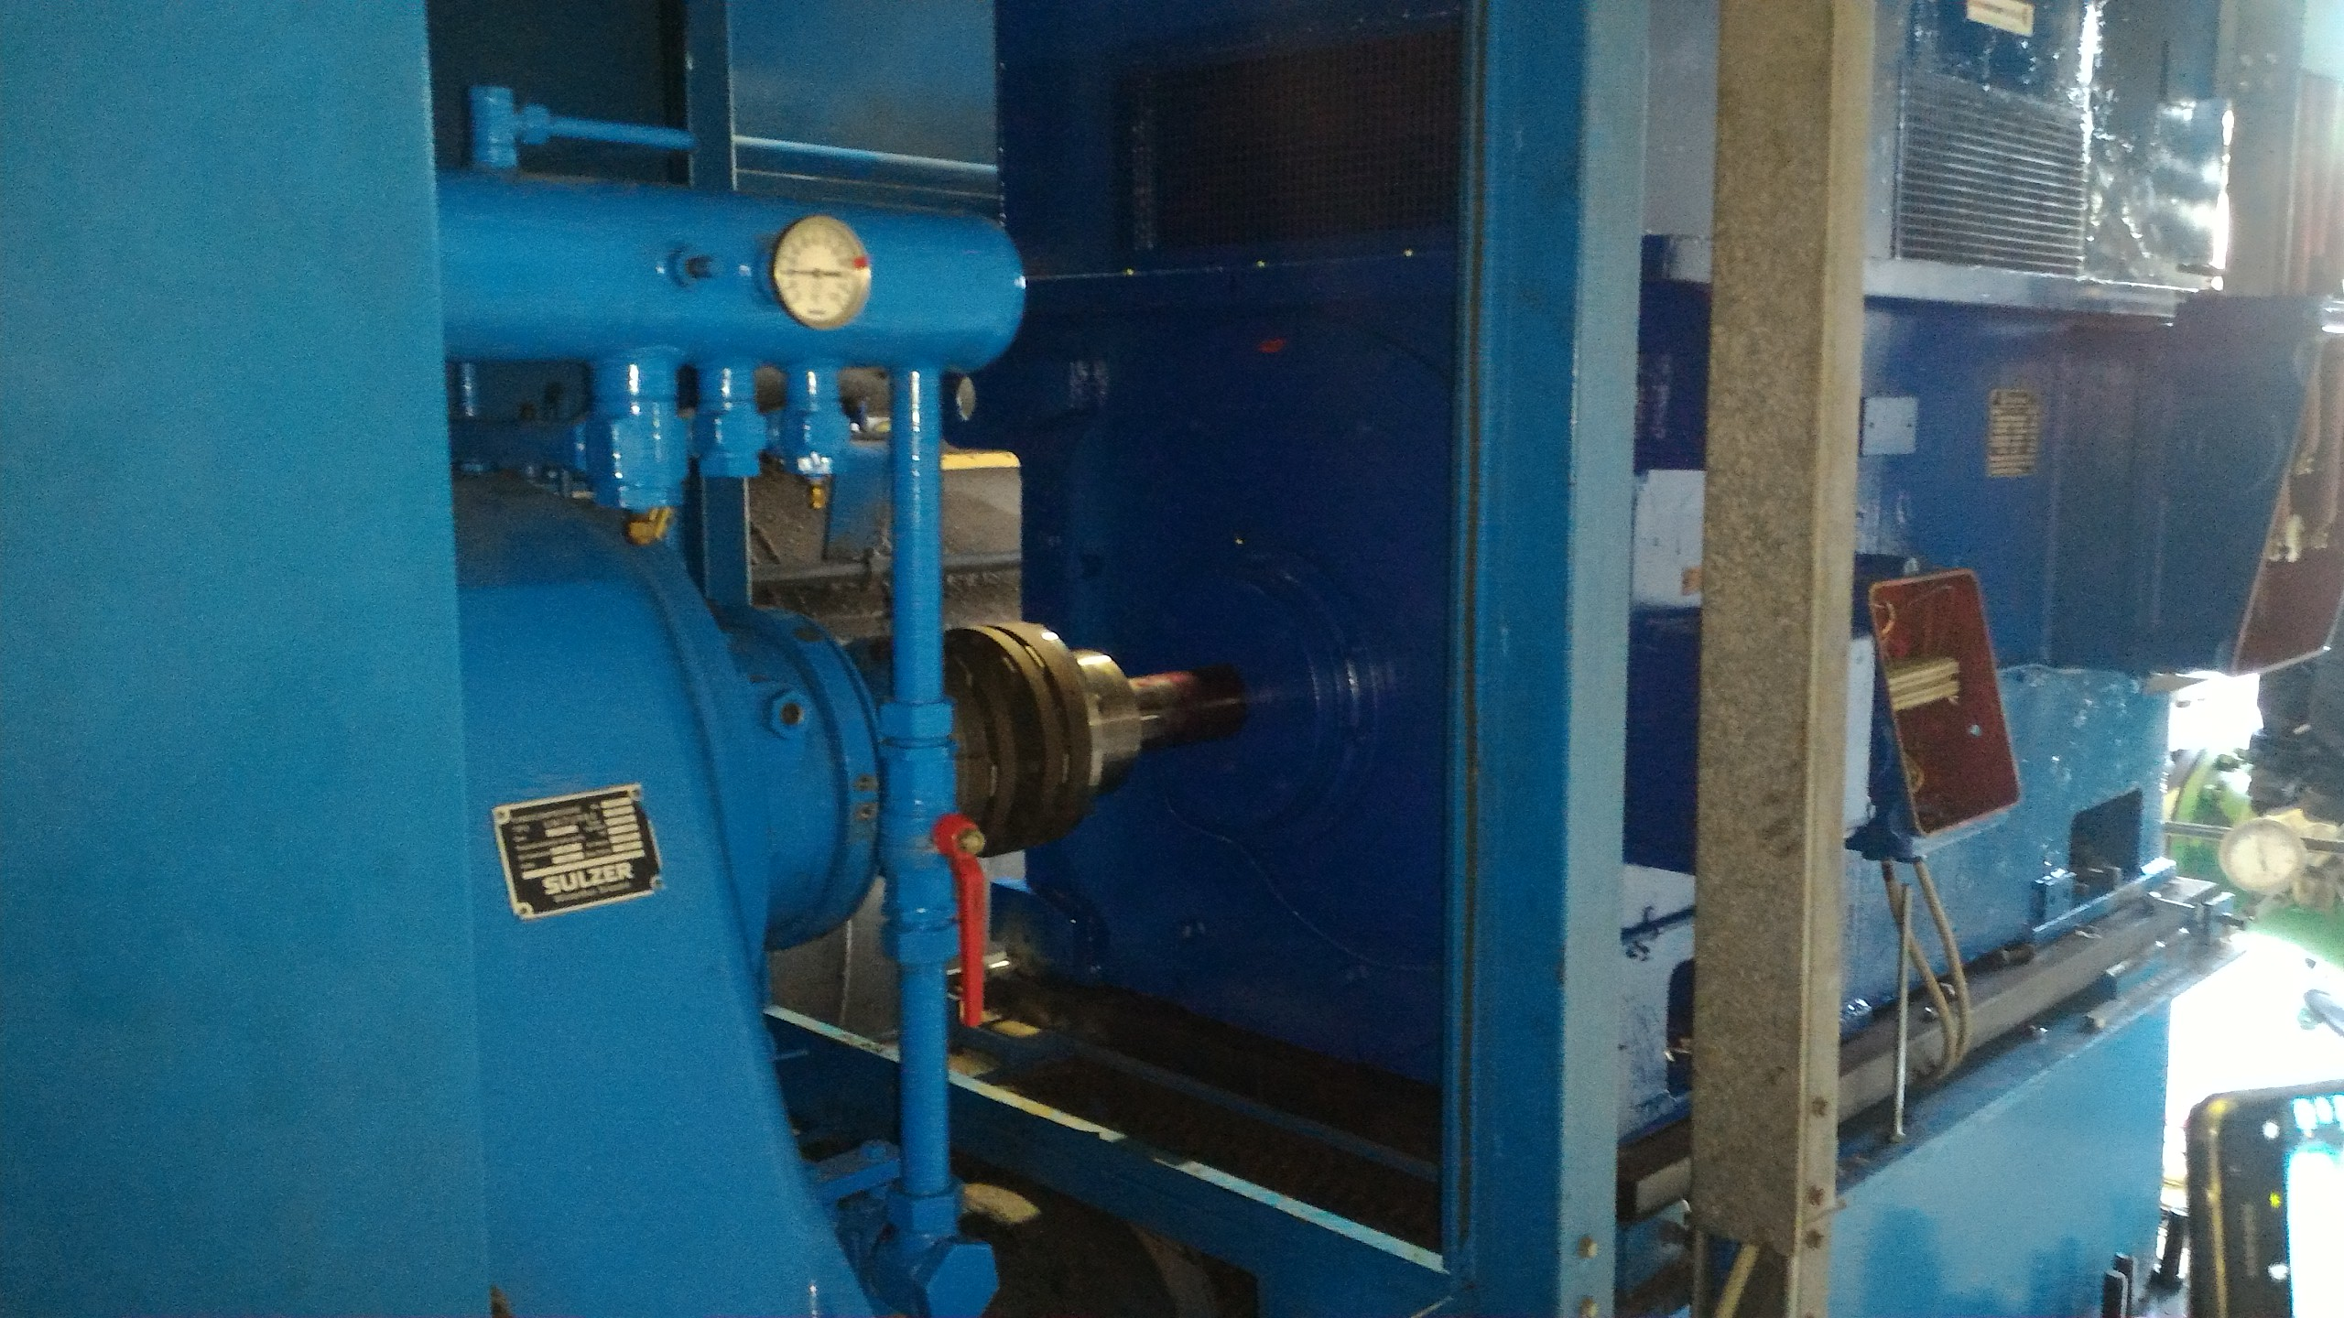

Caso Specifico

Nel caso in questione è stato richiesto un intervento per allineare il motore Motore Mareli MPH400 kw.1000 6000 volts matr.838318

Allineamento

A questo punto si è proceduto all’allineamento con il nostro strumento Fixturlaser GO Pro

ALLINEAMENTO

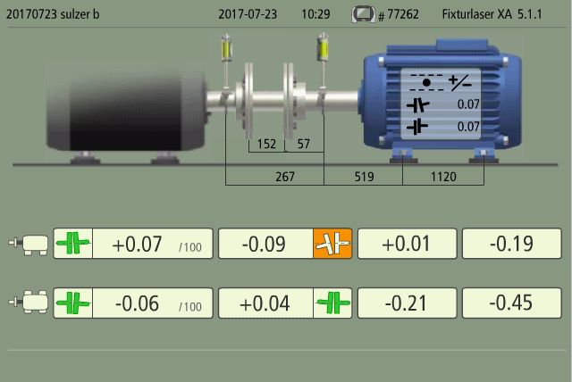

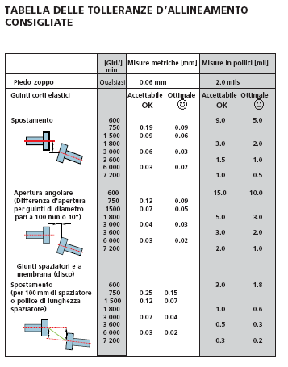

Conclusioni

In virtù dei dati rilevati, come si evince dalle slide allegate, il motore dopo il nostro intervento risultava all’interno dei valori normalmente consigliate dai costruttori di allineatori laser con giunti con tronchetto oltre i 100mm.
Inoltre si consiglia di verificare l’allineamento a caldo dopo circa 10/20 giorni di lavoro a regime.

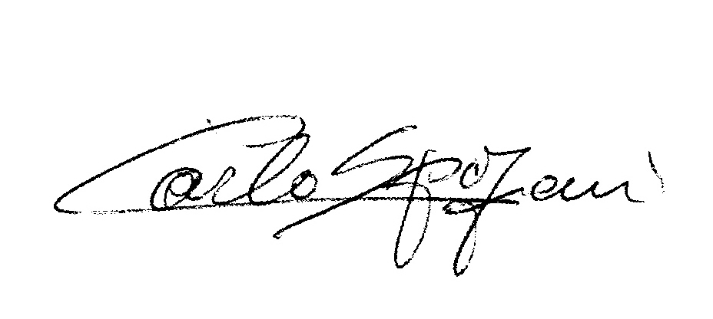
Disponibile a qualunque chiarimento ci è gradita l’occasione per inviare distinti saluti.

REM s.r.l.
Carlo Spaziani

